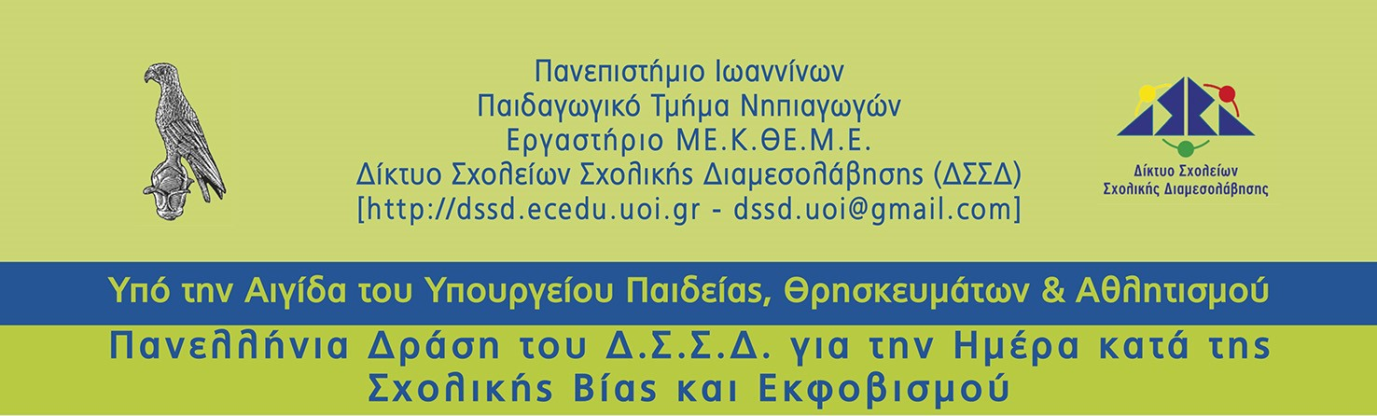
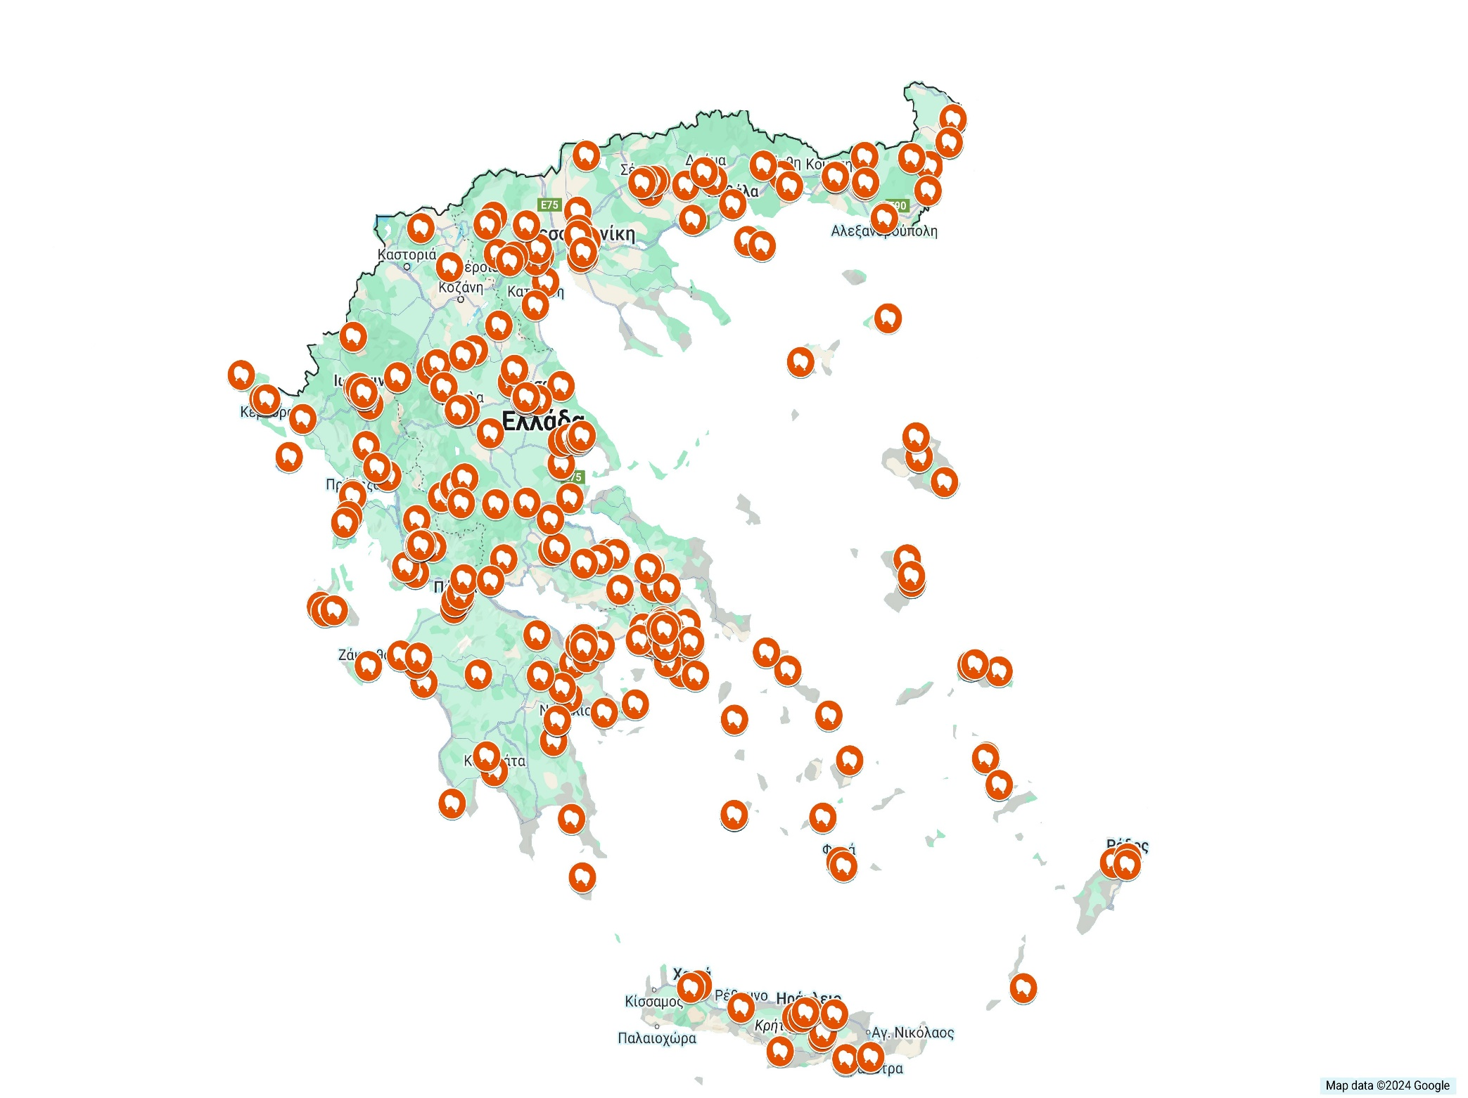

ΒΕΒΑΙΩΣΗ
Βεβαιώνεται ότι η εκπαιδευτικός
ΚΥΡΙΤΣΗ ΠΑΡΑΣΚΕΥΗ
συμμετείχε στην Πανελλήνια Δράση με τίτλο
«Σπάμε τη σιωπή, ενώνουμε τις φωνές ενάντια στη βία»
που οργάνωσε το Δίκτυο Σχολείων Σχολικής Διαμεσολάβησης (Δ.Σ.Σ.Δ.) του Παιδαγωγικού Τμήματος Νηπιαγωγών Πανεπιστημίου Ιωαννίνων
και πραγματοποιήθηκε το διάστημα: 4 Φεβρουαρίου 2024 έως 6 Μαρτίου 2024.
Στο πλαίσιο της δράσης υλοποιήθηκαν τρεις επιμορφωτικές συναντήσεις διάρκειας 10 ωρών
 |   Ο Επιστημονικά υπεύθυνος
 | Καθ. Θεόδωρος Θάνος

